استخراج اطلاعات سه‌بعدی
کالیبراسیون در تعریفی عام به معنای بدست آوردن تبدیلی است که ارتباط بین دستگاه مختصات دنیای واقعی و دستگاه مختصات تصویر را تعیین کند. ارتباط بین دو دستگاه مختصات می‌تواند توسط ماتریس دوربین C بصورت زیر بیان شود:
$$\left[\begin{matrix}s^{I}P_{x} \\ s^{I}P_{y} \\ s\end{matrix}\right]=C\left[\begin{matrix}‌^{W}P_{x} \\ \begin{matrix}‌^{W}P_{y} \\ ‌^{W}P_{z} \\ 1\end{matrix}\end{matrix}\right]$$
$$‌^{I}P_{‌}=C^{W}P$$
که در آن $‌^{I}P_{‌}$ و $‌^{W}P_{‌}$ بترتیب مختصات صفحه تصویر و دنیای واقعی هستند. شکل زیر ارتباط بین دستگاه مختصات دنیای واقعی و تصویر را نشان می‌دهد.
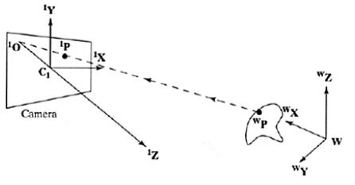

در عمل کالیبراسیون به معنی محاسبه 11 پارامتر ماتریس دوربین بصورت زیر است
$$C=\left[\begin{matrix}\begin{matrix}c_{11} & c_{12} & \begin{matrix}c_{13} & c_{14}\end{matrix}\end{matrix} \\ \begin{matrix}c_{21} & c_{22} & \begin{matrix}c_{23} & c_{24}\end{matrix}\end{matrix} \\ \begin{matrix}c_{31} & c_{32} & \begin{matrix}c_{33} & 1\end{matrix}\end{matrix}\end{matrix}\right]$$
- ماتریسهای دوربین را برای دو تصویر Im271 و Im272 بدست آورید. این ماتریسها بایستی با هم تفاوت داشته باشند چرا که موقعیت دوربین در دو تصویر تغییر کرده است. به کمک داشتن ابعاد اشیای موجود در صحنه که در شکل زیر ارایه شده است و بصورت زیر می‌توان ماتریس دوربین را بدست آورد:

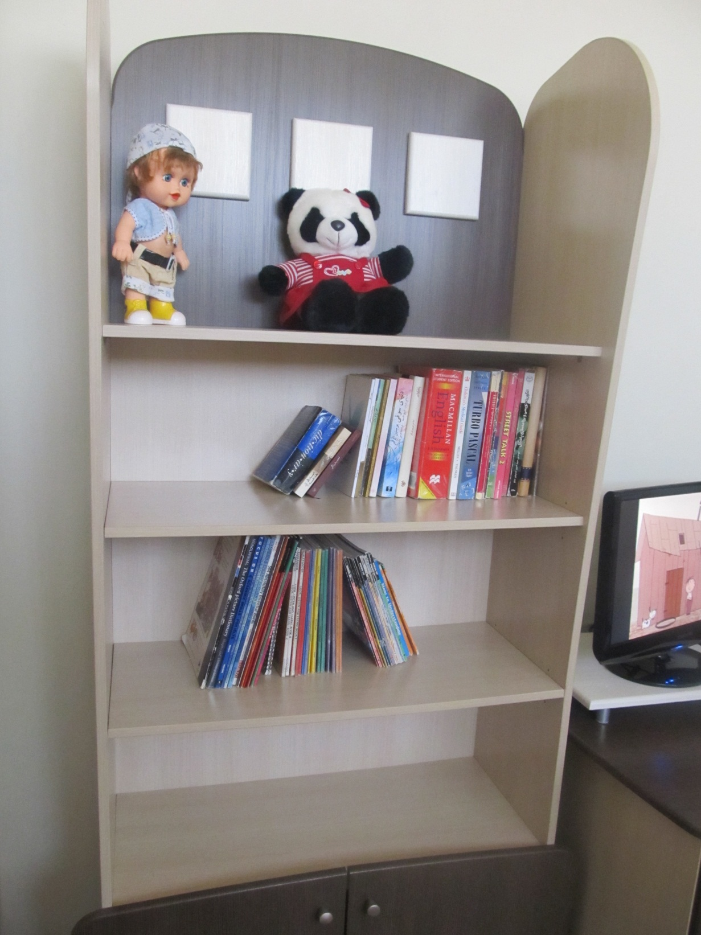
16mm
16mm
330mm
782mm
mm
288mm
mm
317mm
mm
327mm
mm
A
B
C
D
E
F
G
H
I
J
K
L
M
N
O
P
Q
  - مکانی و جهتی را برای مبدا مختصات دنیای واقعی در نظر گرفته و بر این اساس مختصات حداقل 6 نقطه از قفسه را تعیین کنید (برای بدست آوردن 11 مجهول نیاز به حداقل 6 نقطه داریم که با توجه به x و y آنها، 12 معادله بدست خواهد آمد. بهتر است نقاط انتخاب شده در عمق‌های مختلف باشند.
  - مختصات تصویری نقاط انتخاب شده را تعیین کنید. این کار را می‌توانید دستی انجام دهید. بر این اساس جدول زیر را پر کنید.
دنیای واقعی |  |  | Im271 |  | Im272
$$‌^{W}P_{z}$$ | $$‌^{W}P_{y}$$ | $$‌^{W}P_{x}$$ | $$‌^{I2}P_{y}$$ | $$‌^{I2}P_{x}$$ | $$‌^{I1}P_{y}$$ | $$‌^{I1}P_{x}$$

  - حال با داشتن این اطلاعات ماتریسهای دوربین را در دو موقعیت بدست آورید
- فرض کنید که دو تصویر با ماتریسهای دوربین B و C و نقاط سه‌بعدی $‌^{W}P_{‌}$ دیده شده در هر دو تصویر را در اختیار داریم. در این حال روابط زیر را می‌توان نوشت:
$$\left[\begin{matrix}s^{I1}P_{x} \\ s^{I1}P_{y} \\ s\end{matrix}\right]=\left[\begin{matrix}b_{11} & b_{12} & \begin{matrix}b_{13} & b_{14}\end{matrix} \\ b_{21} & b_{22} & \begin{matrix}b_{23} & b_{24}\end{matrix} \\ b_{31} & b_{32} & \begin{matrix}b_{33} & 1\end{matrix}\end{matrix}\right]\left[\begin{matrix}‌^{W}P_{x} \\ ‌^{W}P_{y} \\ \begin{matrix}‌^{W}P_{z} \\ 1\end{matrix}\end{matrix}\right] ,and \left[\begin{matrix}t^{I2}P_{x} \\ t^{I2}P_{y} \\ t\end{matrix}\right]=\left[\begin{matrix}c_{11} & c_{12} & \begin{matrix}c_{13} & c_{14}\end{matrix} \\ c_{21} & c_{22} & \begin{matrix}c_{23} & c_{24}\end{matrix} \\ c_{31} & c_{32} & \begin{matrix}c_{33} & 1\end{matrix}\end{matrix}\right]\left[\begin{matrix}‌^{W}P_{x} \\ ‌^{W}P_{y} \\ \begin{matrix}‌^{W}P_{z} \\ 1\end{matrix}\end{matrix}\right]$$
با استفاده از دو رابطه‌ی فوق می‌توان نوشت:
$$\left[\begin{matrix}b_{11}-b_{31}‌^{I1}P_{x} & b_{12}-b_{32}‌^{I1}P_{x} & b_{13}-b_{33}‌^{I1}P_{x} \\ b_{21}-b_{31}‌^{I1}P_{y} & b_{22}-b_{32}‌^{I1}P_{y} & b_{23}-b_{33}‌^{I1}P_{y} \\ \begin{matrix}c_{11}-c_{31}‌^{I2}P_{x} \\ c_{21}-c_{31}‌^{I2}P_{y}\end{matrix} & \begin{matrix}c_{12}-c_{32}‌^{I2}P_{x} \\ c_{22}-c_{32}‌^{I2}P_{y}\end{matrix} & \begin{matrix}c_{13}-c_{33}‌^{I2}P_{x} \\ c_{23}-c_{33}‌^{I2}P_{y}\end{matrix}\end{matrix}\right]\left[\begin{matrix}‌^{W}P_{x} \\ ‌^{W}P_{y} \\ ‌^{W}P_{z}\end{matrix}\right]=\left[\begin{matrix}‌^{I1}P_{x}-b_{14} \\ ‌^{I1}P_{y}-b_{24} \\ \begin{matrix}‌^{I2}P_{x}-c_{14} \\ ‌^{I2}P_{y}-c_{24}\end{matrix}\end{matrix}\right]$$
یا بصورت معادل $Ax=b$ . بر این اساس مختصات سه‌بعدی نقاط می‌تواند تخمین زده شود. بر این اساس:
  - بصورت دستی نقاط متناظری در گوشه‌های قفسه کتاب (نقاط A تا N) را در دو تصویر Im271 و Im272 استخراج کرده و مختصات سه‌بعدی این نقاط را تخمین بزنید.
  - دقت تخمین را برای نقاطی که در تخمین ماتریسهای دوربین بکار رفته و آنهایی که بکار نرفته‌اند، ارزیابی کنید.
  - نظرتان را در مورد عوامل بروز خطا بنویسید.
- .

